МІНІСТЕРСТВО ОСВІТИ І НАУКИ УКРАЇНИ

КИЇВСЬКИЙ НАЦІОНАЛЬНИЙ УНІВЕРСИТЕТ УКРАЇНИ  
«КИЇВСЬКИЙ ПОЛІТЕХНІЧНИЙ ІНСТИТУТ ІМЕНІ ІГОРЯ СІКОРСЬКОГО»

Факультет прикладної математики

Кафедра програмного забезпечення комп’ютерних систем

**ЗВІТ**

**з лабораторної роботи № 6**

**«ОСНОВИ ТЕСТУВАННЯ МОБІЛЬНИХ ЗАСТОСУНКІВ»**

**Виконав:**

студент 3-го курсу, групи КП-93, спеціальності 121 – Інженерія програмного забезпечення

*Інюшев Артем Владиславович*

**Перевірив:**

к. т. н, старший викладач

*Хайдуров Владислав Володимирович*

Київ – 2021

**Завдання до лабораторної роботи**

1. Ознайомитись із усіма теоретичними відомостями до лабораторної роботи.

2. Обрати будь-які чотири застосунки, які були створені у попередніх

лабораторних роботах та провести тестування обраних Вами елементів

додатку. До таких елементів можна віднести функціональну його роботу

(окреме тестування модулів) та / або тестування інтерфейсу користувача з

використанням реального фізичного пристрою та / або емулятора.

3. Виявлені помилки не потрібно виправляти, а лише потрібно вказати

рекомендації щодо ї виправлення.

4. Створити короткий звіт щодо виконаного тестування. Результати

тестування додатків занести до звіту з лабораторної роботи. Форма

представлення результатів може бути будь-якою (таблична, графічна,

текстова тощо).

**Мета роботи**

Метою даної лабораторної роботи є ознайомлення із

сучасними принципами тестування мобільних додатків без прив’язки до

окнкретних платформ, а також вміти аналізувати робоу власних додатків.

**Перший баг**

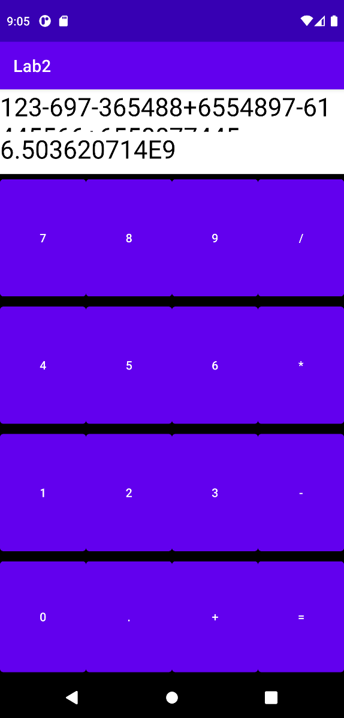

На скріншоті можна побачити що коли ми маємо досить довгі обчислення, то числа некоректно відображаються у другому ряду, видно лише їх верх.

**Потенціальні рішення:**

1. Можна обмежити довжину виразу(але це обмежить функціонал)
2. Можна додати більше полос вводу(але це не вирішить проблему, просто збільшить максимальну довжину виразу)
3. Можна зробити нескінчену полосу для вводу

**Другий баг**

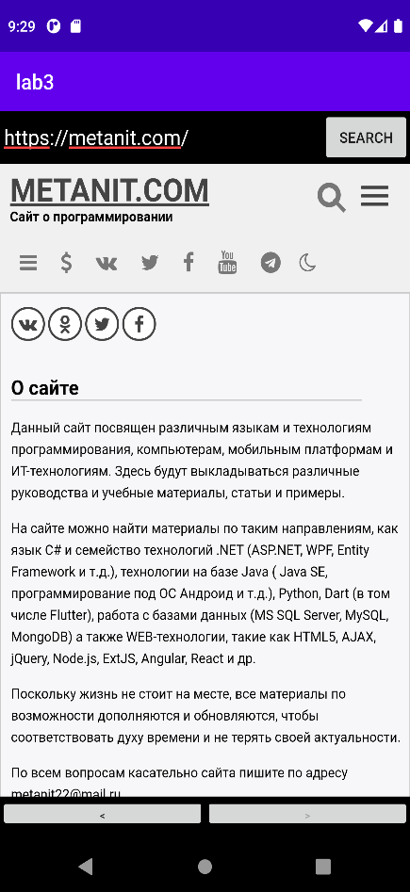 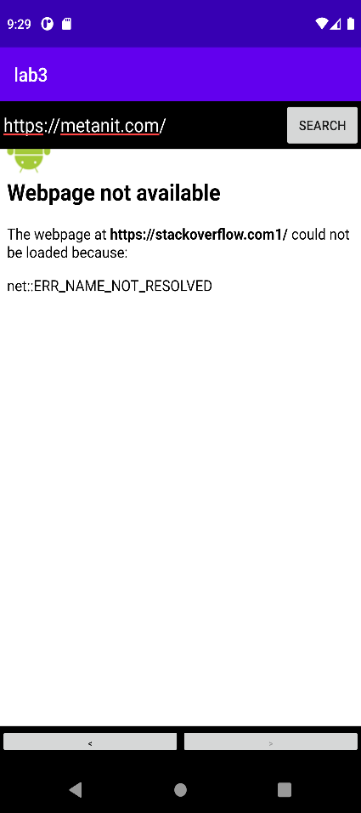 

На другому скріншоті можна побачити що сайт начебто https://metanit.com/, але у вікні браузера можна побачити, що не вдалося підгрузити зовсім інший вебсайт https://stackoverflow.com1/

**Потенціальне рішення:** я використовав метод «Browser.getUrl()» щоб дістатися поточну вебадресу, але він не вертає поточний адрес якщо не вдалось підгрузити сторінку, а потрібно брати поточну адресу з аргументів методу «onPageFinished»

**Третій баг**

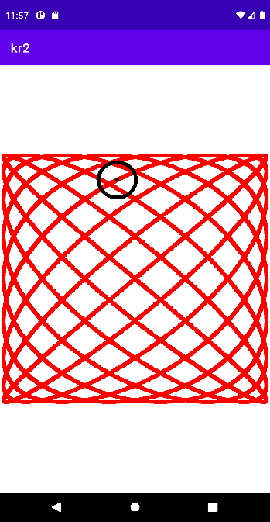

На скріншоті видно що коло продовжує малювати фігури навіть тоді коли вона вже повністю намальована

**Потенціальне рішення:** кожен раз коли ми додаємо точку до нашої колекції, потрібно перевіряти якщо 2 останні точки вже містяться у нашій колекції, то запиняти відмальовку

**Четвертий баг**

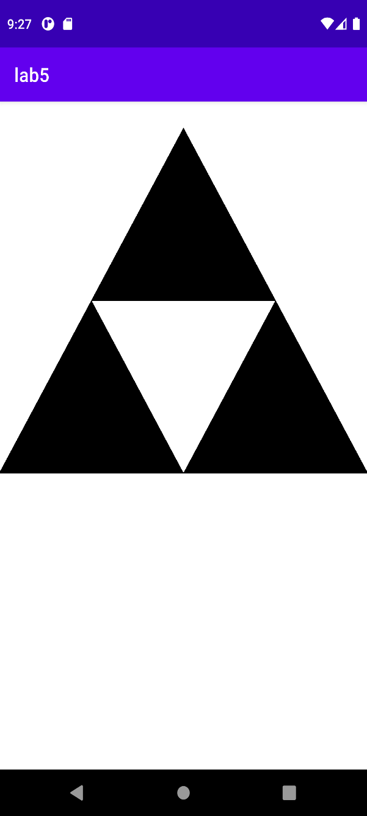

На цьому скріншоті видно що при виконанні малюванні ковра Серпинського ми пропускаємо першу ітерацію(щоб просто був один чорний трикутник)

**Потенціальне рішення:** потрібно змінити умови нашої рекурсивної функції, щоб малювала один чорний трикутник на першому кроці, для цього потрібно змінити умову виходу з рекурсії.

**Висновок**

У процесі виконання даної лабораторної нам вдалося:

1. Обрати будь-які чотири застосунки, які були створені у попередніх

лабораторних роботах та провести тестування обраних Вами елементів

додатку. До таких елементів можна віднести функціональну його роботу

(окреме тестування модулів) та / або тестування інтерфейсу користувача з

використанням реального фізичного пристрою та / або емулятора.